МИНОБРНАУКИ РОССИИ

Федеральное государственное бюджетное образовательное учреждение высшего образования

НИЖЕГОРОДСКИЙ ГОСУДАРСТВЕННЫЙ ТЕХНИЧЕСКИЙ
УНИВЕРСИТЕТ им. Р.Е.АЛЕКСЕЕВА

Институт радиоэлектроники и информационных технологий
Кафедра информатики и систем управления

Лабораторная работа №4

ПОЯСНИТЕЛЬНАЯ ЗАПИСКА
к Лабораторной работе
по дисциплине
Сети и телекоммкникации

РУКОВОДИТЕЛЬ:
________________ ____________________
(подпись) (фамилия, и.,о.)

СТУДЕНТ:
________________ Яковлев М.С.
(подпись)

19-В-1

Работа защищена «___» ____________
С оценкой ________________________

Нижний Новгород 2021
Задание:
- Подключиться к UDP серверу с помощью TCP клиента. Объяснить полученные пакеты в WireShark
- Запустить TCP клиент, сервер, передать данные, затем прервать соединение (Ctrl + C) на стороне сервера. Объяснить полученные пакеты в WireShark
- Запустить TCP клиент, сервер, передать данные, затем прервать соединение (Ctrl + C) на стороне клиента. Объяснить полученные пакеты в WireShark
Ход выполнения:
Собираем схему:
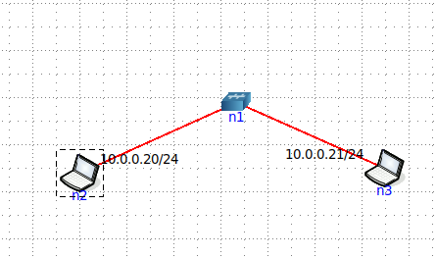
Создаем UDP сервер, подключаем к нему клиента, и наблюдаем за передаваемыми пакетами в wireshark:

В Wireshark мы можем наблюдать передачу данных между устройствами по протоколу UDP.
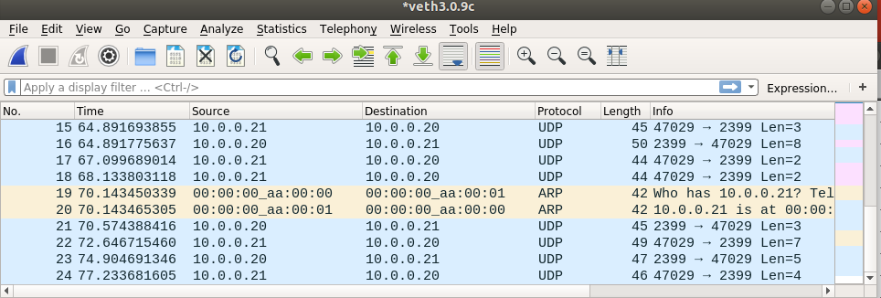
Мы даже можем увидеть что было отправлено:
Теперь подключимся использую TCP и разорвем связь со стороны клиента:
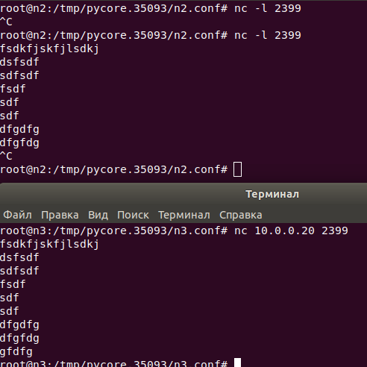
Анализируем данные из Wireshark. Также можно заметить что в начале отправляются сообщения с флагом Syn. Мы можем видеть как на моменте отключения сервера у нас отправлялось сообщение с флагом Fin, при попытке отправить сообщение со стороны клиента после отключения сервера прищло сообщение с флагом Reset:
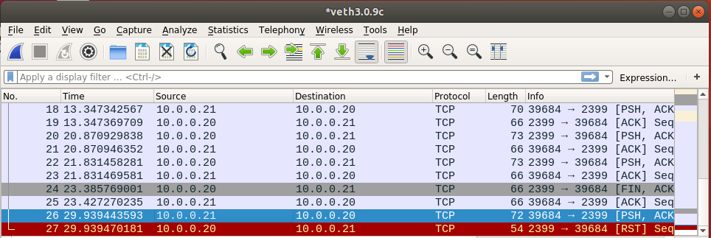
Теперь отключим сначала клиента:
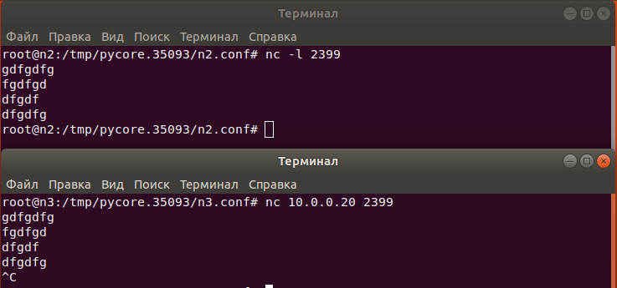
Опять же в Wireshark видно, что в начале посылаются пакеты с флагом Sync. При разрыве связи с сервером отправлялись пакеты с флагами Fin, также стоит отметить, что при отключении клиента, сервера автоматически отключился сам:
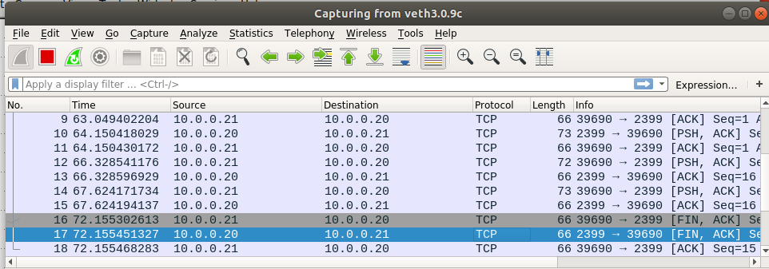
Вывод:
Мы изучили действие двух разных протоколов для передачи данных. TCP и UDP. Увидели их различия а также плюсы и минусы.

